Nous avons observé et déterminé des animaux très divers dans la litière.
Attributs | Collembole | Cloporte | Géophile | Lithobie | Pseudoscorpion | Gamaside
Yeux, bouche
Carapace articulée
8 pattes et chélicères
Antennes et mandibules
Nombreuses parties identiques ayant des pattes
Tête soudée au thorax
6 pattes
Coquille enroulée
Corps fait d’anneaux
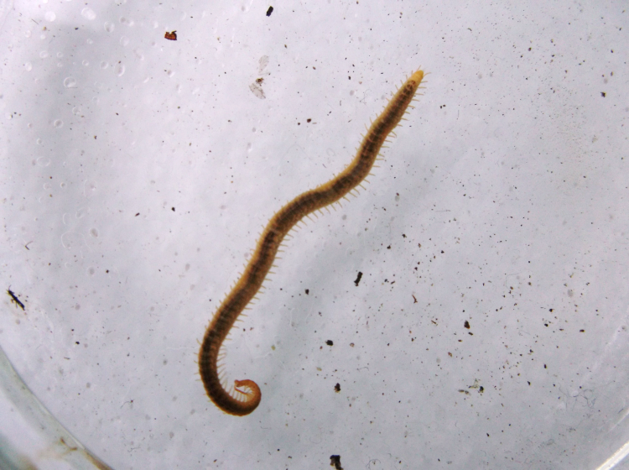
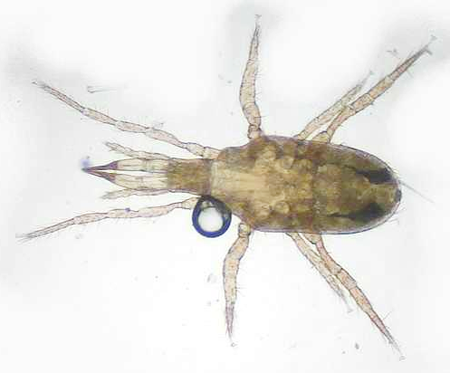
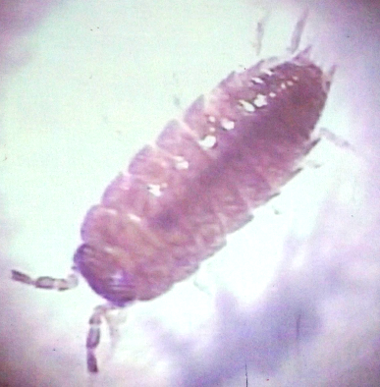
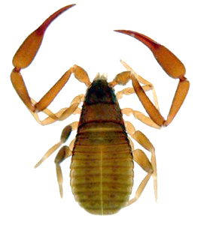
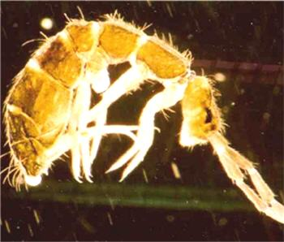
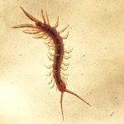
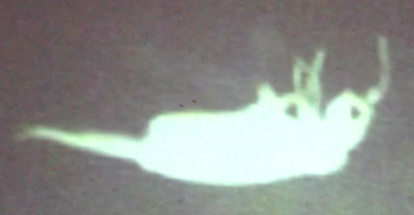
Ces animaux possèdent des attributs que nous devrons savoir repérer pour être capables de les classer. Complétez le tableau pour chacun d’eux.
Géophile 3 cm
Gamaside 0.8 mm
(acarien)
Cloporte 6 mm
Pseudoscorpion 3 mm
Collembole 1.5 mm
Lithobie 25 mm
furca dépliée
furca repliée
Chercher l’information

